**Métodos de aprendizaje supervisado**

**Facultad de Ingeniería**

**Nicolas Moreno Gámez**

**Actividad Tres**

**Universidad Iberoamericana**

**Julián López**

**Inteligencia Artificial**

**2023**

**Introducción**

Este documento detalla las pruebas diseñadas para el script del sistema de transporte masivo. El objetivo de estas pruebas es garantizar que el script funcione correctamente en todas las etapas, desde la creación de la base de datos hasta el entrenamiento y evaluación de los modelos de aprendizaje supervisado.

**Datos**

El script de ejecución lo crea automáticamente con datos aleatorios



**Pruebas Realizadas**

**1. Prueba de Creación de Base de Datos**

**Objetivo**

Verificar que la base de datos y las tablas se creen correctamente**.**

**Pasos:**

1. Ejecutar el script.
2. Verificar que la base de datos transporte.db exista.
3. Comprobar que las tablas (rutas, horarios, opiniones, incidentes, ocupacion_data) se hayan creado.
4. Validar que las columnas de cada tabla correspondan a lo esperado.

**Resultado esperado**

Todas las tablas y columnas existen según lo definido en el script.



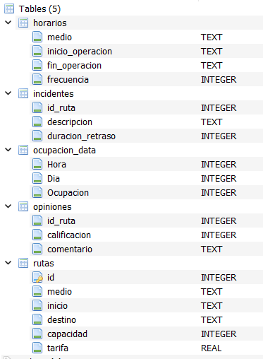

**2. Prueba de Inserción de Datos**

**Objetivo**

Asegurarse de que los datos se inserten correctamente en cada tabla.

**Pasos:**

1. Ejecutar la función de inserción de datos.
2. Comprobar que no haya datos duplicados o faltantes en las tablas.
3. Validar que los datos aleatorios generados (como tarifas y capacidades) estén dentro de los rangos esperados.

**Resultado esperado:**

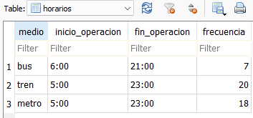Los datos se insertan correctamente en cada tabla sin duplicados.

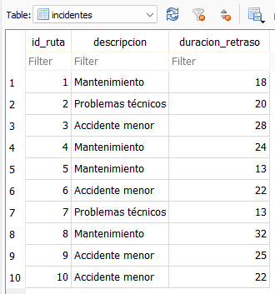

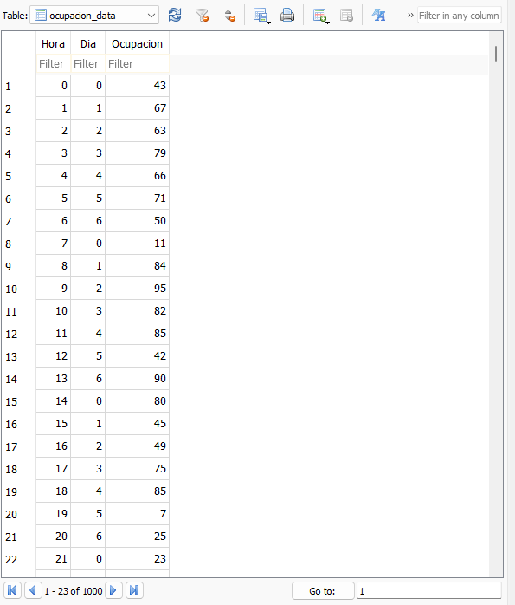

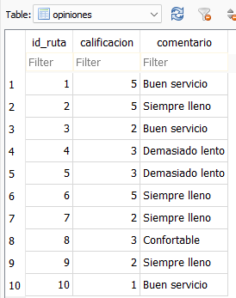

**3. Prueba de Modelos de Aprendizaje Supervisado**

**Objetivo**

Validar que los modelos se entrenen y evalúen adecuadamente.

**Pasos:**

1. Ejecutar la función de entrenamiento de modelos.
2. Observar los resultados de rendimiento (MSE) para cada modelo.
3. Comparar los rendimientos para determinar qué modelo es el más preciso.

**Resultado esperado:** Los modelos se entrenan sin errores y el MSE se calcula y muestra correctamente.



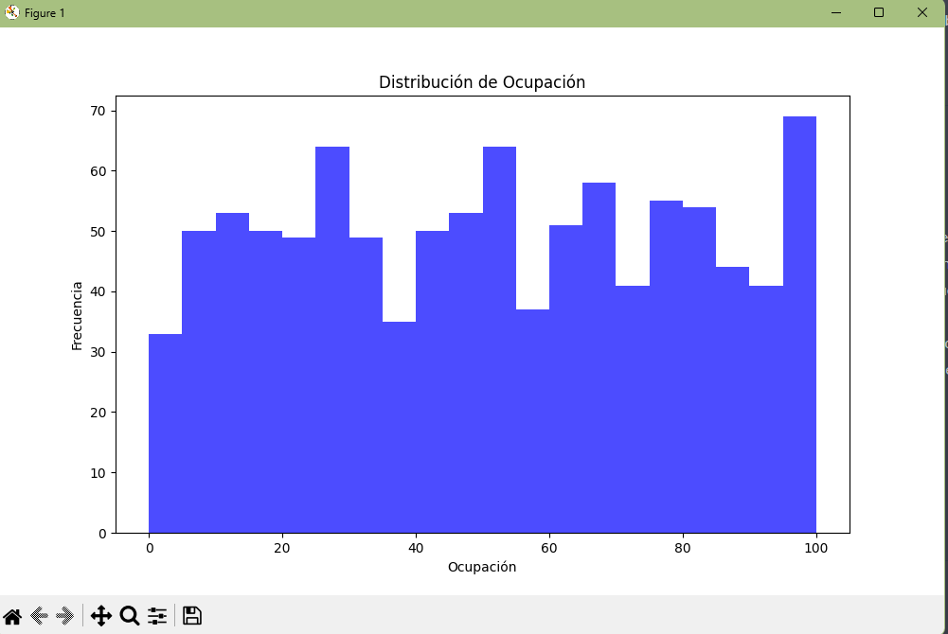

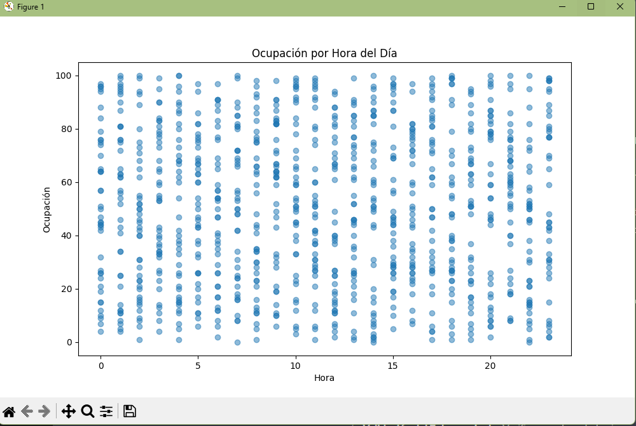

**4. Prueba de Eficiencia**

**Objetivo**

Evaluar la eficiencia del script.

**Pasos:**

1. Medir el tiempo que tarda el script en ejecutarse desde el inicio hasta el final.
2. Verificar que no haya retrasos innecesarios o cuellos de botella.

**Resultado esperado:**

El script se ejecuta en un tiempo razonable sin demoras innecesarias.

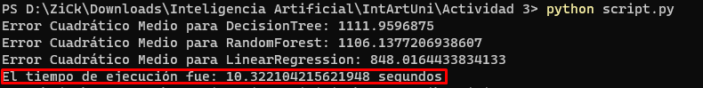

**Conclusión**

Tras completar todas las pruebas, se deberá compilar un informe con los resultados de cada prueba, indicando si se cumplió el resultado esperado o si hubo fallos. Si se detectan errores, es crucial registrarlos y corregirlos antes de la implementación final.

**Video**

https://drive.google.com/file/d/1uWqH3IM5CiAfvGsdNJutTHg0WFguKulj/view?usp=sharing

https://laiberocol-my.sharepoint.com/:v:/g/personal/nmoren14_ibero_edu_co/EeUTEvDCnDhCsvbpcfemWgABeGTfKPdiSoyymdeJuwwbog?nav=eyJyZWZlcnJhbEluZm8iOnsicmVmZXJyYWxBcHAiOiJPbmVEcml2ZUZvckJ1c2luZXNzIiwicmVmZXJyYWxBcHBQbGF0Zm9ybSI6IldlYiIsInJlZmVycmFsTW9kZSI6InZpZXciLCJyZWZlcnJhbFZpZXciOiJNeUZpbGVzTGlua0RpcmVjdCJ9fQ&e=oEjGDf

**Repositorio**

https://github.com/nmoren14/IntArtUni/tree/main/Actividad%203